GEMEINSAMER PRESSEBERICHT - final
Wieland-Werke AG und Diehl Metall Stiftung & Co. KG

Autoren: Timo Allmendinger und Tobias Partl, Wieland-Werke AG,
Dr. Volker Bräutigam, Diehl Metall Stiftung & Co. KG

Ulm/Röthenbach, 17. November 2014

Nachfolger für CW602N: Sanitärwerkstoff AQCUARIN
mit bestem Ergebnis bei Korrosions-Tests

AQCUARIN: Alternative Trinkwasserlegierung mit hoher Entzinkungsbeständigkeit

Seit Inkrafttreten der novellierten Trinkwasser-Verordnung (TwVo) am 1. Dezember 2013 gelten für verschiedene Elemente im Trinkwasser neue, strengere Grenzwerte. Besonders relevant ist für Hersteller von Bauteilen mit Trinkwasserkontakt die Absenkung des Grenzwertes für Blei auf 10 Mikrogramm pro Liter Trinkwasser. Denn Blei fungiert in Sanitärwerkstoffen als sogenannter Spanbrecher und erleichtert die Bearbeitung des Materials bei der Zerspanung erheblich. Um den Grenzwert im Wasser sicher einzuhalten ist die Entwicklung alternativer Werkstoffe erforderlich. In Deutschland regelt die „Liste der trinkwasser-hygienisch geeigneten metallenen Werkstoffe” des Umweltbundesamtes (UBA) künftig den Einsatz TwVo-konformer Sanitärwerkstoffe. Der etablierte und weit verbreitete Werkstoff CW602N wird auf der UBA-Liste auf Grund seiner Pb-Lässigkeit in bestimmten Wässern nicht geführt. Die Wieland-Werke AG und die Diehl Metall Stiftung & Co.KG befassen sich bereits seit rund 10 Jahren mit der Entwicklung von Alternativ-Legierungen. Als Ergebnis dieser Entwicklungsarbeit bieten Wieland und Diehl mit CUPHIN und AQCUARIN zwei Werkstoffe, die als Nachfolger für CW602N prädestiniert sind. Neben CUPHIN als bleifreie Premium-Lösung ist AQCUARIN in der Gruppe der entzinkungsbeständigen Messinge die beste Alternative.

Über Jahrzehnte hinweg galt das „entzinkungsbeständige Messing“ mit der EN-Bezeichnung CW602N als die Standard-Legierung schlechthin für Sanitärbauteile, wenn Entzinkungsbeständigkeit gefordert wurde. Der Werkstoff mit der Zusammensetzung CuZn36Pb2As zeichnet sich erstens durch eine gute Zerspanbarkeit aus, zweitens durch eine nachweislich sehr gute Korrosionsbeständigkeit. Durch die bereits 2003 festgelegte Blei-Grenzwert-Reduktion war es jedoch absehbar, dass CW602N nach der Novelle 2013 nicht mehr eingesetzt werden darf. Deshalb standen Halbzeughersteller und Bauteilhersteller als deren Kunden vor der Herausforderung, alternative Materialien zu entwickeln, welche den geforderten 10-Mikrogramm-Grenzwert ab 1.12.2013 sicher einhalten und gleichzeitig dem technischen Anforderungsprofil von CW602N entsprechen. Als Premium-Lösung brachten Wieland und Diehl das bleifreie CUPHIN (CW724R) auf den Markt. Dieser Kupferwerkstoff mit der Zusammensetzung CuZn21SiP wurde im Laufe der Jahre von immer mehr Bauteilherstellern ins Programm genommen und zeichnet sich durch gute Verarbeitbarkeit und hohe Korrosionsbeständigkeit aus. Parallel dazu entwickelten Wieland und Diehl Werkstoffe, die eine deutlich reduzierte Bleilässigkeit aufweisen und eine gute Entzinkungsbeständigkeit besitzen.Im Folgenden werden die Werkstoffe CW511L, CW626N und CW725R (AQCUARIN) aus korrosionstechnischer Sicht miteinander verglichen.

Der Test nach ISO 6509 gibt Auskunft über die Entzinkungsbeständigkeit von Zn-haltigen Kupferwerkstoffen. Dies erfolgt auf Basis einer einprozentigen Cu(II)-Chlorid-Lösung bei 70 Grad Celsius über einen Zeitraum von 24 Stunden. Die metallografische Auswertung der mittleren und maximalen Entzinkungstiefe ergiebt, dass CW511L und CW725R gleichwertige Entzinkungstiefen im Vergleich zu CW602N bieten. CW626N zeigt hingegen höhere Angriffs-Tiefen als CW602N.

Gemäß den standardisierten Vorgaben der DIN 50916-1 und der ISO6957 ist die Spannungsriss-Korrosion (SpRK) der drei bleireduzierten Sanitärwerkstoffe untersucht. Um ausreichende Beständigkeit gegen Spannungsrisse zu erreichen, empfiehlt die Gütegemeinschaft Messing-Sanitär e.V. eine Maximalhärte von 110HB nicht zu überschreiten. Im vorliegenden Vergleichstest sind die Bedingungen bewusst verschärft, indem eine Härte von 120HB gewählt ist. Hierbei zeigen sich gemäß DIN 50916-1 bei keinem der Werkstoffe Risse und damit eine Gleichwertigkeit zu CW602N. Im Bauteiltest nach ISO 6957 ist nur bei CW511L eine Rissbildung zu erkennen.

Der Test der interkristallinen Korrosion erfolgt mit einem Chlorid-Citrat-Test in Anlehnung an Mazza und Torchio. Hier zeigt CW725R ein besseres Verhalten im Vergleich zum Referenzwerkstoff CW602N, während CW626N und CW511L höhere Angriffstiefen als die Referenz aufweisen.

Darüber hinaus führt das Institut für Korrosionsschutz Dresden im Wasserwerk Dessau-Ost Langzeitkorrosionsuntersuchungen der Werkstoffe durch. Nach Abschluss des ersten Versuchsjahres weisen alle Alternativlegierungen hinsichtlich Eindringtiefe ein vergleichbares Verhalten zu CW602N auf. Jedoch ist CW725R der einzige Alternativwerkstoff, der abnehmende Eindringgeschwindigkeiten erkennen lässt.

Mit seiner Zusammensetzung von CuZn33Pb1AlSiAs kommt AQCUARIN (CW725R) der Legierung CW602N (CuZn36Pb2As) sehr nahe. Daher weist AQCUARIN in seinen Verarbeitungseigenschaften ein analoges Verhalten wie CW602N auf. AQCUARIN ist aufgrund seines Bleianteils gut zerspanbar, gut warmumformbar und für alle nachgelagerten Prozessschritte wie Schleifen, Polieren, Galvanisieren etc. ähnlich gut geeignet wie CW602N.

Gesamtfazit: AQCUARIN führender Nachfolge-Werkstoff für CW602N

Legierung | Entzinkung ISO 6509 | SpRK ISO 6957 | IK nach M.u.T | Langzeitkorrosions 1Jahr | Verarbeitung
CW511L | 0 | - | - | 0 | -
CW626N | - | 0 | - | + | 0
CW725R (AQCUARIN) | 0 | 0 | + | + | 0

(0: gleichwertig zu CW602N +: besser als CW602N -: schlechter als CW602N)

Insgesamt zeigt sich, dass AQCUARIN gegenüber den beiden anderen bestehenden Alternativlegierungen (CW511L und CW625/626) Vorteile aufweist welche ihn zur besten Nachfolge-Lösung für das „entzinkungsbeständige Messing“ CW602N qualifiziert.

Bildmaterial:

Bild links: AQCUARIN im Stangenformat für die Herstellung von Sanitärarmaturen; Bild rechts: Wasserhahn

Bildquelle: Wieland-Werke AG

Weitere Informationen: Pressearbeit:

Wieland-Werke AG  Timo Allmendinger, Leiter Technisches Marketing  Press- und Ziehprodukte  Graf-Arco-Straße 36 - 89079 Ulm  Telefon: +49 731-944-2850  Telefax: +49 731-944-42850  timo.allmendinger@wieland.de  www.wieland.de | Press’n’Relations GmbH Niederlassung Berlin  Bruno Lukas  Boyenstraße 41 - 10115 Berlin-Mitte  Telefon: +49 30 577 00-325  Telefax: +49 30 577 00-324  blu@press-n-relations.de  www.press-n-relations.de

Diehl Metall Stiftung & Co. KG
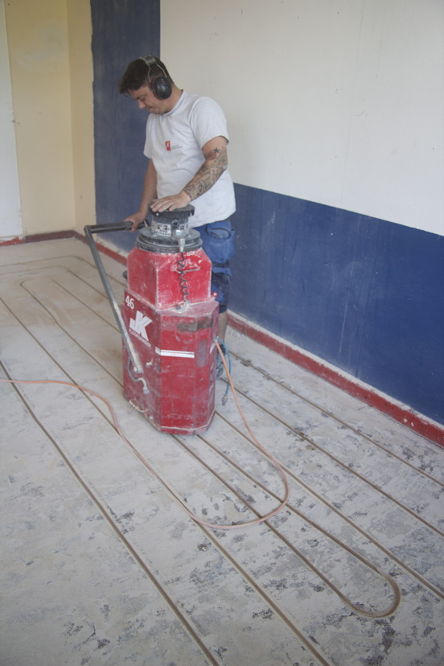
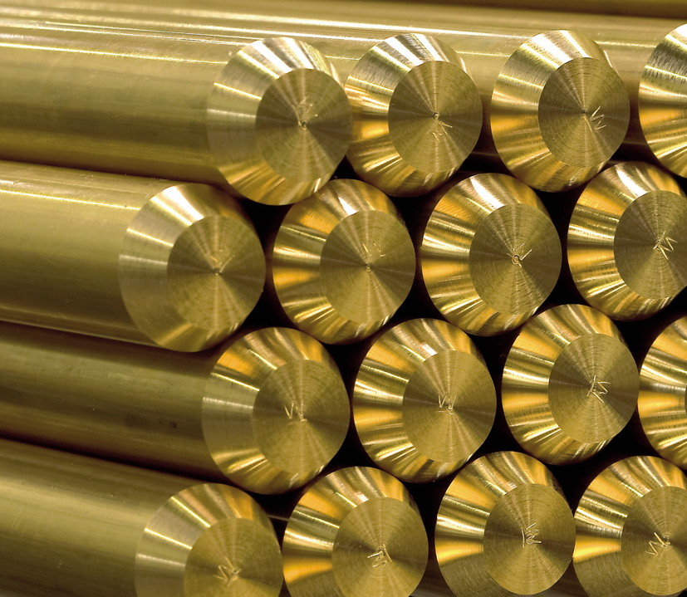
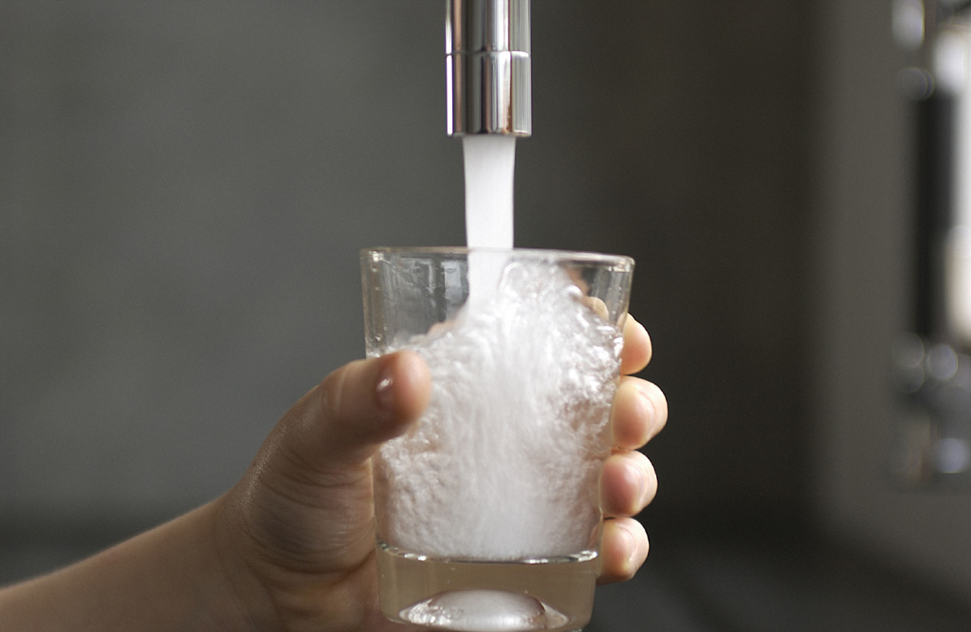
Dr. Volker Bräutigam, Leiter Sales Support
Heinrich Diehl Str. 9
90552 Röthenbach
Tel.: +49 (0) 911 5704 510
Fax: +49 (0) 911 5704 450
volker.braeutigam@diehl.com
www.diehl.com/metall

Diehl Metall Stiftung & Co. KG
Taina Temmen, Leitung Strategisches Marketing
Heinrich-Diehl-Str. 9 – 90552 Röthenbach a.d. Pegnitz
Telefon: +49 911-5704-180
Telefax: +49 731-5704-836
marken@diehl.com
www.diehl.com/metall

Die Wieland-Gruppe ist einer der weltweit führenden Hersteller von Halbfabrikaten und Sondererzeugnissen aus Kupfer und Kupferlegierungen: Bänder, Bleche, Rohre, Stangen, Drähte und Profile sowie Gleitelemente, Rippenrohre und Wärmetauscher. Die Produkte aus mehr als 100 verschiedenen Kupferwerkstoffen werden vorrangig in der Elektronik und Elektrotechnik eingesetzt. Weitere wichtige Abnehmerbranchen sind die Automobilindustrie, das Bauwesen, die Kälte-/Klima- und Heizungstechnik sowie der Maschinen- und Apparatebau. Gemeinsam mit den Kunden entwickelt das Unternehmen Lösungen für individuelle und industrielle Anwendungen. Die Wieland-Gruppe umfasst mehr als 30 produzierende Gesellschaften, Schneidcenter und Handelsunternehmen in Europa, Asien, Südafrika sowie in den USA. Zur Wieland-Werke AG gehören vier Werke in Ulm, Velbert-Langenberg, Villingen-Schwenningen und Vöhringen. Die Markenkupferrohre der Wieland-Haustechnik werden in Deutschland, am Standort Vöhringen (Bayern), hergestellt. Entwicklung sowie Produktion und Vertrieb sind nach DIN EN ISO 9001 zertifiziert. Darüber hinaus verfügt das Unternehmen über ein akkreditiertes Prüf- und Zertifizierlabor. Die Werke in Deutschland sind gemäß der internationalen Umweltnorm DIN EN ISO 14001 zertifiziert, das größte Werk in Vöhringen ist nach dem europäischen Umweltstandard EMAS validiert. Der Umsatz der Wieland-Gruppe betrug im Geschäftsjahr 2012/2013 rund 2.837 Mio. Euro, der Absatz lag bei 449.000 Tonnen. Weltweit beschäftigt Wieland rund 6.700 Mitarbeiter, davon über 4.000 in Deutschland.
Diehl Metall, als Teilkonzern der 1902 gegründeten Diehl Gruppe (Umsatz: 2.905,0 Mio. Euro, Mitarbeiter: 14.520), hat sich in den letzten Jahrzehnten eine hervorragende Stellung auf den globalen Märkten erarbeitet. Der internationale Technologie-Hersteller hat seinen Hauptsitz in Röthenbach a d Pegnitz bei Nürnberg. Diehl Metall ist derzeit an 15 Standorten in Europa, Asien, Südamerika und den USA vertreten. Diehl Metall Messing liefert Stangen, Rohre und Profile aus über 60 verschiedenen Legierungen an weltweit angesiedelte Kunden aus der Heizungs- und Sanitärindustrie, der Automobil- und Maschinenbauindustrie und der Elektronik. Diehl Metall Schmiedetechnik produziert Gesenkschmiedeteile und ist als erfolgreicher Partner der Automobilindustrie Marktführer im Bereich Synchronringe. Das Produktportfolio umfasst Messing- als auch Stahl-Synchronringe, die optional mit innovativen Reibschichten erhältlich sind.
Die Diehl Metal Applications (DMA) sieht die kundenspezifische Entwicklung, Produktion und Vermarktung von hochtechnischen Produkten über die gesamte Wertschöpfungskette, vor: Angefangen bei Bändern und Drähten aus Kupferlegierungen, hochkomplexen Stanzprodukten inklusive Schempp+Decker Einpresszonen, hochselektive Oberflächenveredelungen sowie Beschichtungen von 3D-Teilen bis hin zu Metall-Kunststoff Verbundsystemen.

